Тьюторская позиция учителя как эффективная форма индивидуализации обучения.

Кто такой тьютор в образовательном учреждении?
В педагогических словарях даётся несколько определений данному понятию. Учитывая их, можно сказать, что тьютор в образовательном учреждении - это и есть педагог, который работает, непосредственно опираясь на принцип индивидуализации, сопровождая построение каждым учащимся своей индивидуальной образовательной траектории. Именно принцип индивидуализации лежит в основе тьюторской работы на любом возрастном этапе. Этот принцип, значимость которого для современного образования теперь уже стала очевидна, отражен в обеих версиях стандартов нового поколения.
Тьютор занимает позицию сопровождения деятельности ученика, т. е. цели этой деятельности определяются учащимся на основе его личных интересов, направленностей. Обучаемый самостоятельно осуществляет реальную деятельность, а тьютор обсуждает и анализирует эту деятельность вместе с учеником: зачем ему эта деятельность, каковы результаты деятельности, что они означают, к каким переменам ведут, в чем причины успеха или неудачи.
Тьюторское сопровождение ученика в самом общем виде представляет собой последовательность взаимосвязанных друг с другом этапов: диагностический, проектировочный, реализационный, аналитико-рефлексивный и обобщающий.

Первый этап - диагностический.
На данном этапе я как учитель-предметник провожу диагностику уровня сформированности знаний, умений и навыков учащихся по предмету в начале учебного года или отдельно по какой-либо теме. Диагностические работы провожу в различных формах: диктанты, тесты, работы в форме ВПР, ОГЭ. С результатами и анализом работ обязательно знакомлю своих учеников. Результаты фиксирую в журнале, который назвала «Пробелы в знаниях учащихся».

Уч-ся | Виды работ | Орфограммы, пунктограммы, количество допущенных ошибок
 |  | Проверяе мая безуд. гл. в корне слова | Непроверяемая  безуд. гл. в корне слова | Чередующаяся гл. в корне | Н и нн в суф. прилагательных | З и С на конце приставок | Окончания прил. и  причастий. | Раздельное написание предлогов
Ученик 1 | Входной контрольный диктант | 4 | 1 |  | 2 |  | 1 | 1
 | Тест  12.11 |  | 1 | 2 | 1 |  |  | 1
 | Диктант  01.12 | 1 | 1 |  |  | 1 | 1
 | …

В этом журнале обозначены орфограммы и количество допущенных ошибок каждым из учащихся. Ученику видно, над чем ему необходимо поработать. На каждого - отдельная страничка. И уже индивидуальный план по ликвидации пробелов составляется ребёнком с опорой на полученные результаты.
В ходе такой работы формируется группа учеников, у которых совпадают образовательные потребности. В моей практике, как правило, это неуспевающие ребята и ребята с низким уровнем знаний. Это одна из групп учащихся, которым необходимо тьюторское сопровождение. Таких ребят я и стараюсь сопровождать в течение учебного года или даже нескольких лет обучения.

Далее предлагаю ребятам самостоятельно составить план работы по ликвидации пробелов – это уже следующий этап, этап проектировки . В плане прописываются тема, над которой ребёнок будет работать, виды, формы деятельности, период работы над пробелом, результат. В помощь ученикам шаблоны планов готовлю заранее, т. к. ребята в основном с низкими учебными возможностями. Ученики от руки их заполняют.
После самостоятельной работы с каждым обсуждаем их план, по необходимости корректируем.
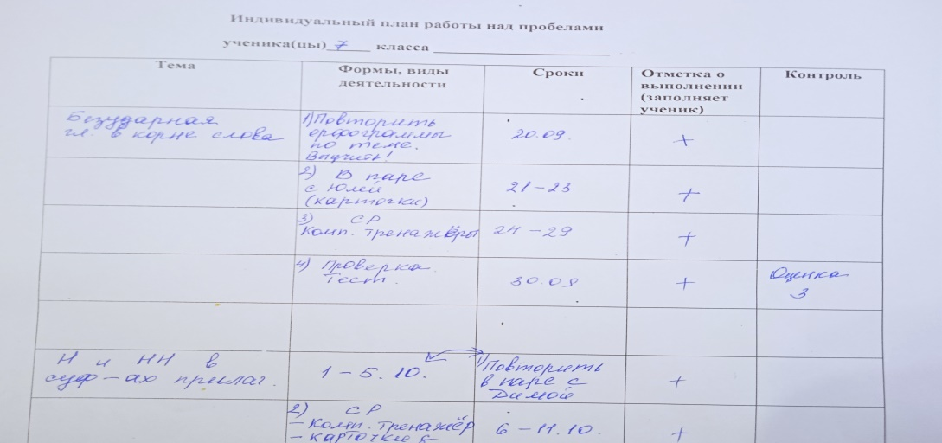
Следующий этап - реализационный.
Ребята в обозначенный период самостоятельно занимаются самообразованием по составленному плану.
Моя задача - создать условия для достижения учащимися поставленных целей:

1. Подбираю дидактический, раздаточный материал, интернет- ресурсы (учи.ру, РЭШ,онлайн сервис «Мои достижения», Яндекс-Учебник) .
2. Организую индивидуальные консультации по запросу учеников.
3.Создаю комфортную психологическую среду посредством поддержки, убеждения, предоставления права выбора.
4. Оказываю помощь в организации межличностных взаимодействий (для работы в паре, группе).
5. Организую место и время для самообразования (группа Допонимания по русскому языку).

Четвёртый этап аналитико-рефлексивный.
Здесь по итогам всего процесса работы организую консультацию. Обсуждаем с учениками в группе или индивидуально их достижения. В ходе обсуждения ребята оценивают свою деятельность и деятельность окружающих, помогают друг другу советами по дальнейшему действию в области самообразования. На консультацию ученики приходят с уже заполненными листами самооценки, где по 5-тибальной системе оценивают себя и роль окружающих в достижении поставленной цели. С Листов самооценки, как правило, начинаем обсуждения.
Лист самооценки_____________________________
Критерии | Показатели |  |  |  | Оценка успешности
«Я» | себя чувствовал в процессе реализации образовательного плана | было ли мне комфортно | с каким настроением я работал | доволен ли собой | 5  4  3  2  1
«Мы» | насколько мне было комфортно работать с учителем, другими учениками | какие у меня были затруднения в общении с учителем, другими учениками. | смог ли я помочь товарищам в достижении их цели | смогли ли они мне помочь | 5  4  3  2  1
«Дело» | я достиг цели учения | учебный материал нужен для дальнейшей учебы, для практики | в чем я затруднялся, почему | как мне преодолеть свои проблемы | 5  4  3  2  1

На последнем, обобщающем этапе обговариваем с учащимися следующие их шаги в области познания учебного предмета, т.е. индивидуально с каждым намечаем задачи следующего этапа.

Каковы же результаты даёт тьюторское сопровождение моим ученикам?

1.Сравнительная характеристика за 3 года показывает положительную динамику в развитии степени школьной мотивации.
Перед вами результаты по опроснику Н. Лускановой. Здесь выборочные результаты учащихся, которые в последние годы входили в группы с тьюторским сопровождением (4 учащихся).

Уровень | Описание уровня | Количество уч-ся |  |  | %
 |  | 2019  2020 | 2020  2021 | 2021  2022 | 2019  2020 | 2020  2021 | 2021  2022
Уровень I  (25-30) | Высокий уровень школьной мотивации | 0 | 0 | 0 | 0% | 0% | 0%
Уровень II  (20-24) | Хорошая школьная мотивация | 0 | 1 | 1 | 0% | 14% | 25%
Уровень III  (15-19) | Положительное отношение к школе, но школа привлекает детей внеучебной деятельностью | 2 | 3 | 2 | 28% | 42% | 50%
Уровень IV  (10-14) | Низкая школьная мотивация | 3 | 1 | 1 | 42% | 25% | 25%
Уровень V  (ниже 10) | Негативное отношение к школе | 0 | 0 | 0 | 0% | 0% | 0%

Из таблицы видно, что снижается низкая школьная мотивация, увеличивается процент положительного отношения к школе и к учёбе.

2. На протяжении нескольких лет обучения 100% успеваемость.
В 2019-2020 году группа состояла из 7 человек (6 кл.,8 кл.), в 2020-2021 г.-7 учеников (5, 7 кл., 9 кл.), в прошлом учебном году группа состояла из 4 человек (6 кл., 8 кл.) Только 2020-2021 году появилось качество. Пусть небольшое, но это личное достижение ученицы.
Выполнение всероссийских проверочных работ – 100%.
На слайде результаты за 3 года (диаграмма), с учётом того, что ВПР за прошедший год ещё не выполнялись.

3. Все ребята, которых приходилось сопровождать в течение нескольких лет обучения, с итоговой государственной аттестацией справляются 100%.
( В 2020-2021 уч. году выпускники 9 класса все сдали экзамен по рус. языку, несмотря на то, что у ребят были низкие учебные возможности. В классе не было ни одного ударника по предмету. Однако их упорство и целеустремлённость дали положительный результат.
Мониторинг пробных ЕГЭ в течении года показывал рост их уровня подготовки.
(Диаграмма)
К концу учебного года одна из учениц контрольные работы уже стала выполнять на «4» и ОГЭ сдала тоже на «4».
(диаграмма)
Результаты административных контрольных срезов по русскому языку.
9 кл. ОГЭ. 2020-2021 уч.год.

4. Мониторинг универсальных учебных действий, который провожу в конце каждого учебного года по своему предмету, показывает удовлетворительные результаты по следующим умениям:
- самостоятельно ставят цель деятельности на основе определенной проблемы- 72,6%;
- умеют самостоятельно планировать пути достижения целей;
- самостоятельно анализируют результат- 72,6%;
- адекватно оценивают собственные действия и действия окружающих- 100%;
- умеют сотрудничать с учителем и сверстниками- 100%;
- умеют работать индивидуально, в паре, группе- 100%.

Итоговая таблица сформированности УУД учащихся за 3 года.

Год | Кол-во уч-ся в группе | самостоятельно ставят цель деятельности на основе определенной проблемы | умеют самостоятельно планировать пути достижения целей; | самостоятельно анализируют результат; | адекватно оценивают собственные действия и действия окружающих | умеют сотрудничать с учителем и сверстниками | умеют работать индивидуально, в паре, группе
2020 | 7 | 71% | 71% | 71% | 100% | 100% | 100%
2021 | 7 | 71% | 71% | 71% | 100% | 100% | 100%
2022 | 4 | 75% | 75% | 75% | 100% | 100% | 100%
В среднем |  | 72,6% | 72,6% | 72,6% | 100% | 100% | 100%

Эти результаты я взяла из листов оценки УУД за 3 года. (образец на слайде)
В листах прописаны метапредметные умения. Уровень сформированности того или иного умения оценивается по 2-хбалльной системе: 0 балов- не сформировано умение, 1 бал- сформировано частично, 2 бала- полностью сформировано.
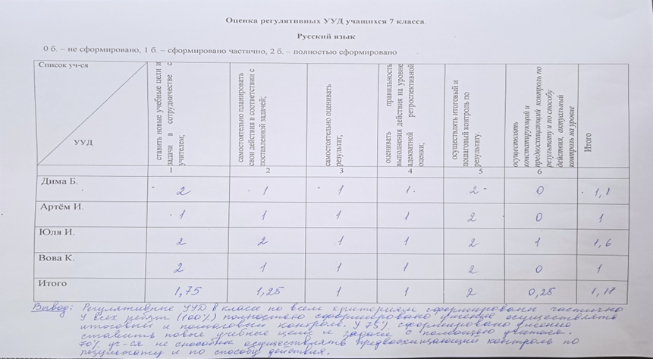

Почему обращаю внимание именно на эти умения?
Ещё раз повторюсь: в новых стандартах большое значение уделяется формированию самостоятельности у учащихся, их самообразованию и самоопределению.

